(SCH01) – [TR] Themen Texte / Konu Metinleri

Tag der Schachtelsätze – 25. Februar | Ulusal Cümle Günü – 25 Şubat

Schachtelsätze – Sätze wie Matrjoschki  Lange Sätze sind schwer zu lesen,  aber bisweilen klingen sie wie Musik. | Karmaşık cümleler – matruşka bebekleri gibi cümleler  Uzun cümleleri okumak zordur,  ama bazen müzik gibi gelirler.
Der Schachtelsatz, der am 25. Februar auf Anregung des deutschen Cartoonisten und Bloggers Bastian Melnyk gefeiert wird, mit einem anderen deutschen Ausdruck Bandwurmsatz genannt, der Schachtelsatz nämlich, nicht der Cartoonist und Blogger Bastian Melnyk, und der, gemeint ist abermals der Satz, auf Griechisch Hypotaxe heißt, stellt gewissermaßen ein Äquivalent zu den Matrjoschki dar, diesen russischen Holzfiguren, die Sergei Wassiljewitsch Maljutin, ein russischer Maler und Architekt, 1890 nach einem japanischen Vorbild gestaltet hat, den Puppen also, bei denen eine in der anderen steckt und die sich bei Touristen großer Beliebtheit erfreuen, wenn sie nicht wissen, was sonst sie aus Russland mitbringen könnten, was Aussicht hat, länger haltbar zu sein als eine Flasche des geruchsfreien Schnapses, der aus Getreide hergestellt und Wodka genannt wird, was, übersetzt, "Wässerchen" bedeutet, die möglicherweise schon auf dem Flug, sofern dieser in wetterbedingte Turbulenzen gerät, oder dann auf dem Flughafen ausgetrunken wird, wenn das Gepäck, wie es bisweilen vorkommt, wenn das zuständige Personal unachtsam gewesen ist oder die Aufkleber falsch gelesen hat, verloren gegangen ist, kann unter Umständen so kompliziert sein, dass man auch in der eigenen Muttersprache die Grammatik zu Hilfe nehmen muss, um durch die Reihen von Wörtern und Sätzen durchzufinden. | Alman karikatürist ve blog yazarı Bastian Melnyk'in önerisiyle 25 Şubat'ta kutlanan karmaşık cümle (Almanca'da "bandwurmsatz" olarak da bilinir; bu terim karikatürist ve blog yazarı Bastian Melnyk'e değil, karmaşık cümlenin kendisine atıfta bulunur) ve Yunanca'da hypotaxis olarak adlandırılır. Bu cümle, Rus ressam ve mimar Sergei Vasilyevich Malyutin'in 1890 yılında bir Japon modelinden esinlenerek tasarladığı Rus ahşap figürleri olan matruşka bebeklerine bir tür eşdeğerdir. Birbirinin içine yerleştirilmiş bu bebekler, Rusya'dan geri getirecekleri başka ne olduğunu bilmeyen turistler arasında çok popülerdir. Çünkü turistler, "küçük su" anlamına gelen ve hava koşullarından kaynaklanan türbülans durumunda uçakta veya havaalanında bagaj kaybolduğunda içilebilecek, kokusuz, tahıldan yapılan bir içki olan votkadan daha uzun süre dayanacak bir şey bulmakta zorlanırlar. Bazen, sorumlu personel dikkatsiz davranmışsa veya etiketleri yanlış okumuşsa, bagajlar kaybolabilir; bu o kadar karmaşık olabilir ki, kelime ve cümle dizisinde yol bulmak için kendi anadilinizdeki grameri kullanmanız gerekebilir.  DeepL.com (ücretsiz sürüm) ile çevrilmiştir.
Und dazu eine kleine Hilfe ...  Strukturierte Darstellung des deutschen Texts | İşte size küçük bir yardım... Almanca metnin yapılandırılmış sunumu.
Hausübung für Dich: Überprüfe  die Qualität der Übersetzung von deepl.com! | Ödeviniz: deepl.com'dan gelen çevirinin kalitesini kontrol edin!

Quelle: Edwin Baumgartner, Wiener Zeitung, 24.02.2019   | Tag des Schachtelsatzes –Eleganz und Groteske; TU Dresden, 24.02.2020   | Tag der Schachtelsätze  am 25. Februar – Ehrentag der Hypotaxe in Deutschland  

Tag der Schachtelsätze – 25. Februar

Schachtelsätze – Sätze wie Matrjoschki Lange Sätze sind schwer zu lesen,
aber bisweilen klingen sie wie Musik.
Der Schachtelsatz,
der am 25. Februar auf Anregung des deutschen Cartoonisten und Bloggers Bastian Melnyk gefeiert wird,
mit einem anderen deutschen Ausdruck Bandwurmsatz genannt,
der Schachtelsatz nämlich,
nicht der Cartoonist und Blogger Bastian Melnyk,
und der,
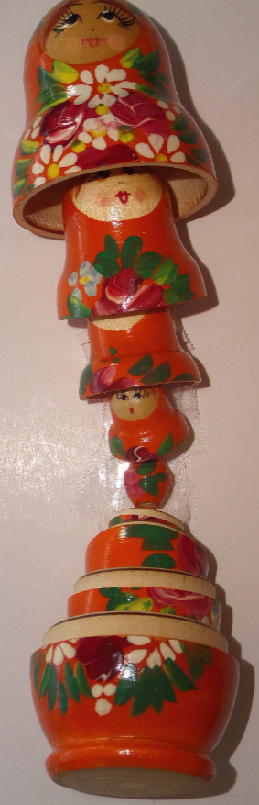
gemeint ist abermals der Satz,
auf Griechisch Hypotaxe heißt,

stellt gewissermaßen ein Äquivalent zu den Matrjoschki dar,
diesen russischen Holzfiguren,
die Sergei Wassiljewitsch Maljutin,
ein russischer Maler und Architekt,
1890 nach einem japanischen Vorbild gestaltet hat,
den Puppen also,
bei denen eine in der anderen steckt und
die sich bei Touristen großer Beliebtheit erfreuen,
wenn sie nicht wissen,
was sonst sie aus Russland mitbringen könnten,
was Aussicht hat,
länger haltbar zu sein als eine Flasche des geruchsfreien Schnapses,
der aus Getreide hergestellt und
Wodka genannt wird,
was,
übersetzt,
"Wässerchen" bedeutet,
die möglicherweise schon auf dem Flug,
sofern dieser in wetterbedingte Turbulenzen gerät,
oder dann auf dem Flughafen ausgetrunken wird,
wenn das Gepäck,
wie es bisweilen vorkommt,
wenn das zuständige Personal unachtsam gewesen ist oder
die Aufkleber falsch gelesen hat,
verloren gegangen ist,

kann unter Umständen so kompliziert sein,
dass man auch in der eigenen Muttersprache die Grammatik zu Hilfe nehmen muss,
um durch die Reihen von Wörtern und Sätzen durchzufinden.


